Chinese (Simplified) | 简体中文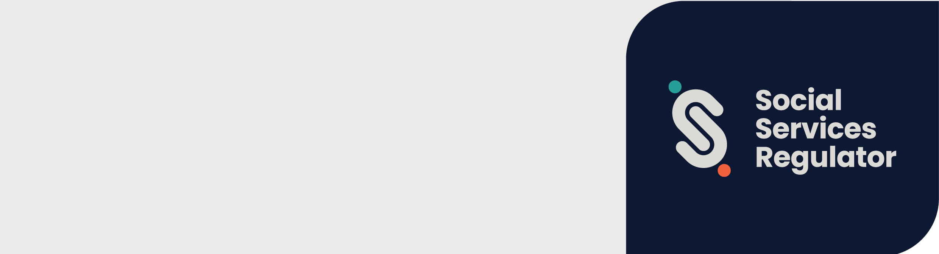

**《儿童安全标准》  
以及社会服务监管机构**

为组织机构和服务用户提供的信息

**OFFICIAL**

《维多利亚州儿童安全标准》（Victorian Child Safe Standards，以下简称《标准》）  
已于 2022 年 7 月 1 日生效。  
该《标准》旨在保护儿童和青少年。

社会服务监管机构是《标准》执行方面的综合行业监管机构。

## 这对各组织机构来讲意味着什么？

该《标准》旨在改善维多利亚州儿童和青少年的安全状况。《标准》要求各组织机构制定政策、程序和流程，以防止和应对虐待儿童的行为。

所有为儿童提供服务或设施的组织机构都必须遵守 11 项儿童安全标准。

## 《标准》适用于哪些组织机构？

社会服务监管机构是一个综合行业监管机构，负责监管获得国家资助以提供以下服务的组织机构：

* 家庭暴力或性侵犯的相关援助服务
* 为家长和家庭提供的援助服务
* 为无家可归者提供住房或其他援助的服务
* 儿童保护服务
* 对有残障、额外需求或发育滞缓的儿童进行早期干预治疗的服务。

社会服务监管机构也是以下组织机构的综合行业监管机构：

* 《2005 年儿童、青年和家庭法》（Children, Youth and Families Act 2005）定义的离家养育服务
* 《2006 年残障法》（Disability Act 2006）定义的残障服务机构
* 除《2006 年残障法》（Disability Act 2006）定义的残障服务机构之外的其他提供残障服务的组织机构。

## 社会服务监管机构有哪些职权？

社会服务监管机构可以：

* 提供有关《标准》的科普、信息和建议
* 调查、检查和强制执行《标准》的遵守情况
* 收集、分析和发布有关《标准》遵守情况的信息
* 推动对预防虐待儿童工作的不断改进，并对虐待儿童的指控作出合理应对
* 与儿童和青少年委员会（Commission for Children and Young People）、其他行业监管机构和综合行业监管机构就儿童安全和《标准》遵守情况开展合作
* 就儿童安全和《标准》遵守情况与相关人员和机构交流信息并开展合作。

## 更多信息

您可以在社会服务监管机构网页 <https://www.vic.gov.au/social-services-regulator> 上查找资源和更多信息。

如果您的组织机构需要有关实施《标准》的信息或指导，可发送电子邮件至[儿童安全保障条例  
（Child Safeguarding Regulation）](mailto:childsafeorgs@ssr.vic.gov.au)：<childsafeorgs@ssr.vic.gov.au> 或致电 1300 310 778。

如需获取本文件的其他格式版本，请拨打 1300 310 778（如有需要可使用全国中继服务  
 13 36 77），或向社会服务监管机构的儿童安全保障条例团队发送电子邮件：<childsafeorgs@ssr.vic.gov.au>。

由维多利亚州政府授权和出版，地址：1 Treasury Place, Melbourne。

© 澳大利亚维多利亚州社会服务监管机构 July, 2024 年 7 月。

ISBN 978-1-76130-555-9（pdf/MS word）

(2309594)